***BENEFICIOS FÍSICOS DEL YOGA***

* ***Mejora la flexibilidad***
* ***Mejora su percepción espacial***
* ***Ayuda a canalizar su energía***
* ***Masaje de los órganos internos***
* ***Fortalece el sistema inmune***
* ***Mejora la calidad del sueño***
* ***Mejora los hábitos posturales***
* ***Les ayuda a tomar conciencia de su cuerpo, su respiración y sus emociones***

***BENEFICIOS PSIQUICOS DEL YOGA***

* ***Proporciona una mayor estabilidad emocional***
* ***Mejora la atención y la concentración***
* ***Reduce el nivel de estrés***
* ***Aumenta la capacidad de concentración***
* ***Les enseña a actuar ante el estrés y la ansiedad***

***En definitiva, el niño adquiere fuerza, equilibrio (físico y mental), disciplina y confianza en sí mismo.***

*Mediante juegos, canciones y cuentos pretendo que el niño encuentre en el yoga un lugar para crecer, soñar, disfrutar y compartir. . El ánimo y la motivación, son importantes, al igual que el respeto, la moderación y la actitud positiva y alegre.*



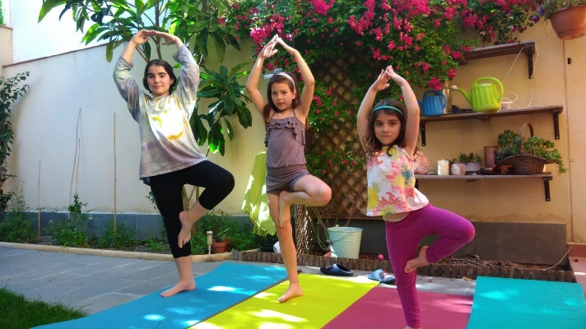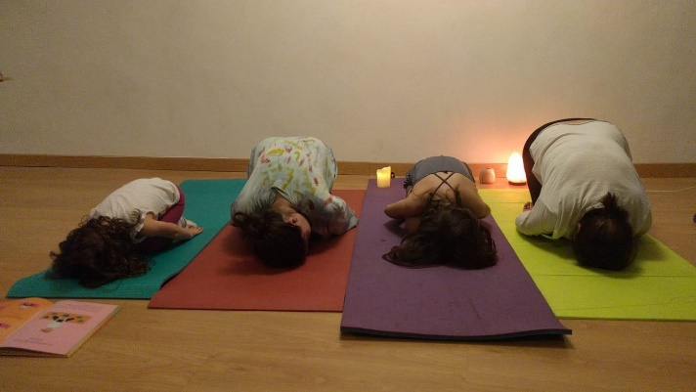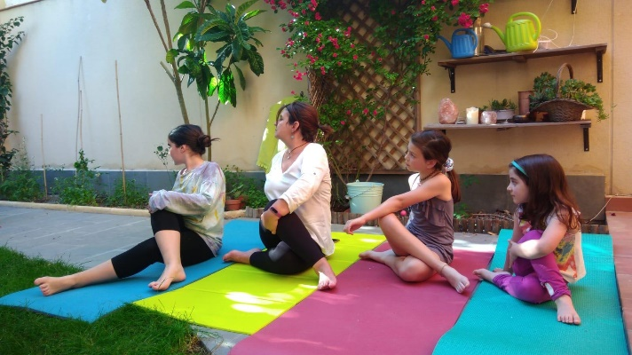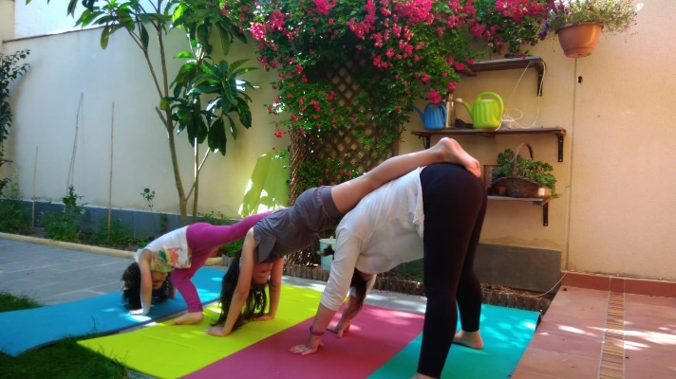



**YOGA PARA NIÑOS**

Carmen Montesinos Lahoz

Pedagoga e Instructora de yoga infantil

Telf: 606228903

Email:Carmen.montesinos@yahoo.es

Foto